Утверждаю
Менеджер компетенции
R57 «Преподавание музыки в школе»
______________________ Тесленко Т.И.

Согласовано:
Главный эксперт
__________________ Гардамшина Н.Н.
«___» _____________ 2019 г.

ПЛАН ЗАСТРОЙКИ КОМПЕТЕНЦИИ
Преподавание музыки в школе

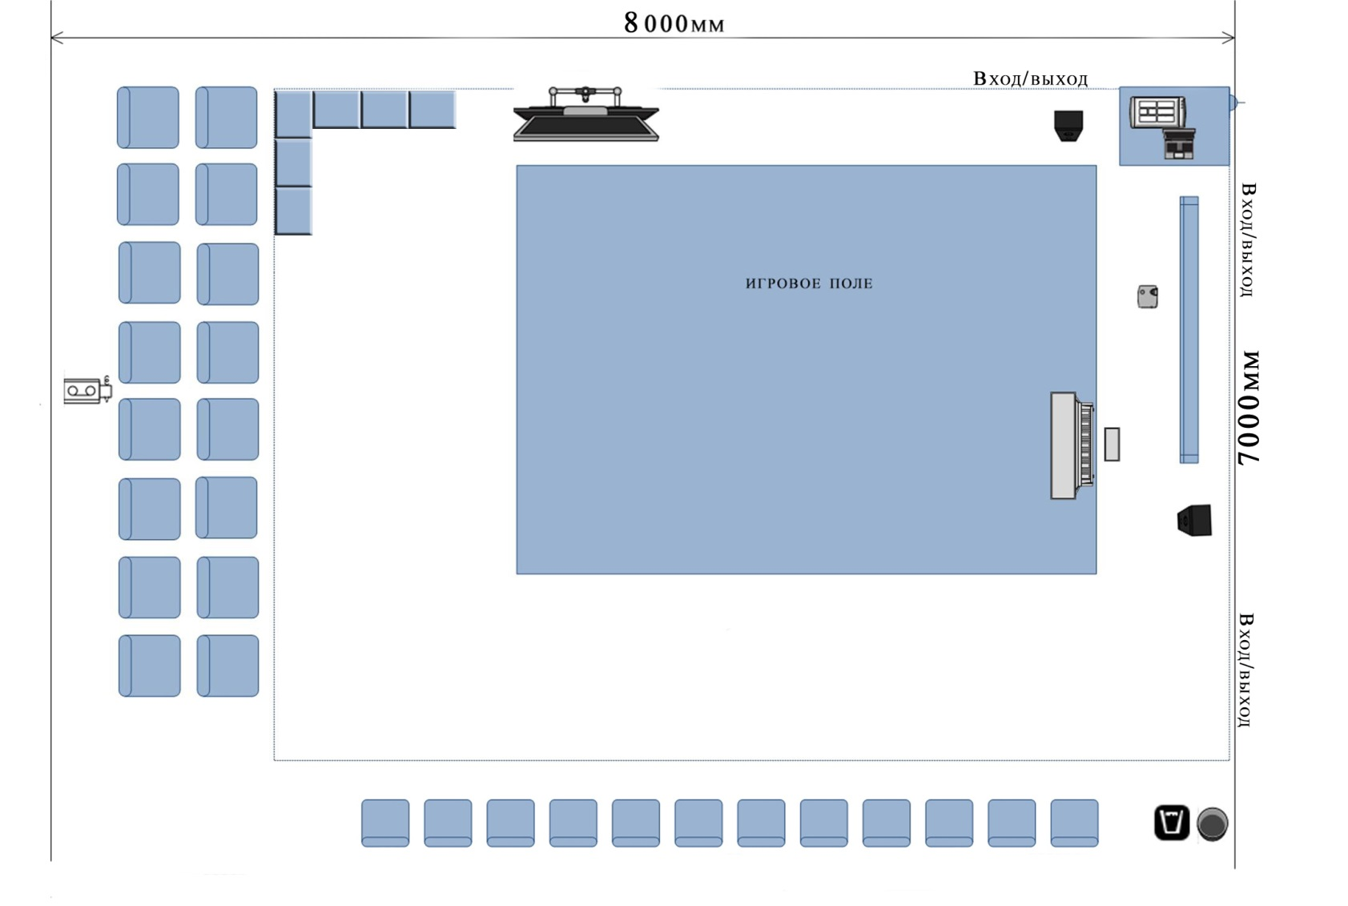 |  | 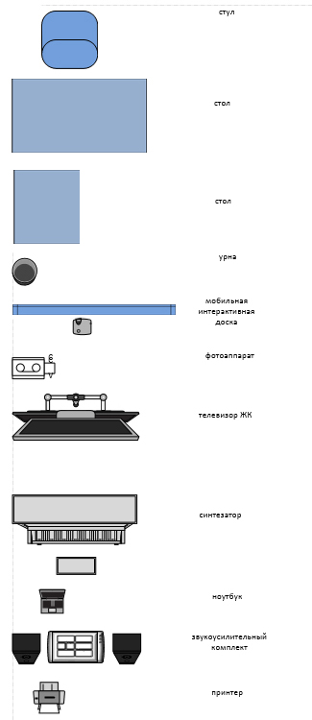
 |  | Номер компетенции  R57 |  | Компетенция  Преподавание музыки в школе
 |  | Дата разработки  «___»_______20___г. |  | Имя файла  R57 Преподавание музыки в школе  Общий план
 | 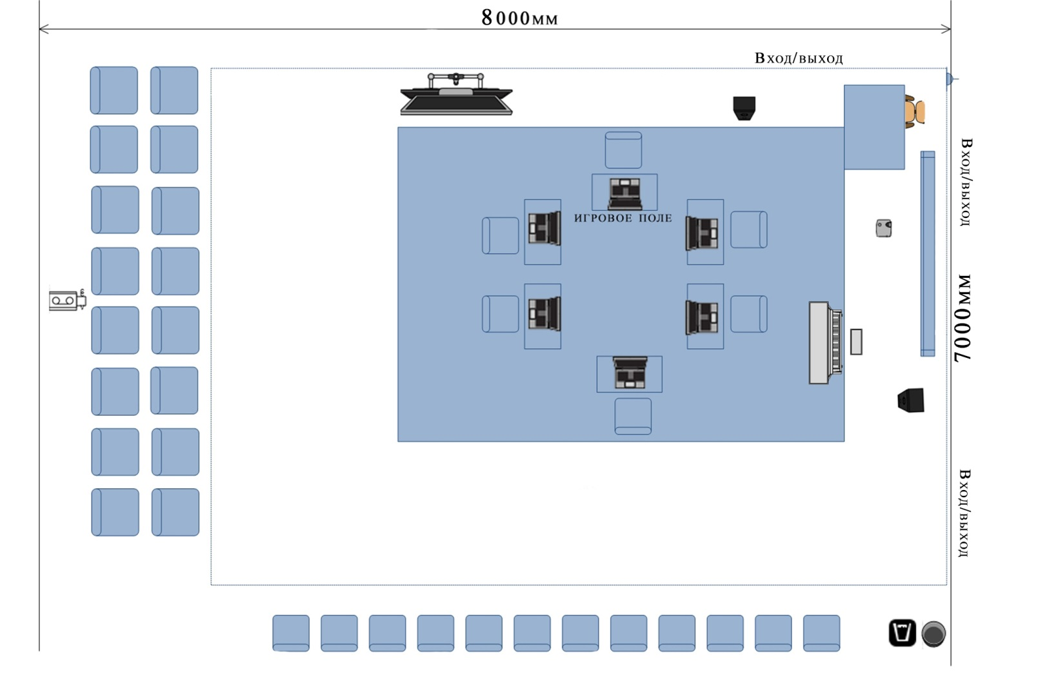
 |  |  | Номер компетенции  R57 |  | Компетенция  Преподавание музыки в школе
 |  |  | Дата разработки  «___»_______20___г. |  | Имя файла  R57 Преподавание музыки в школе Модуль А

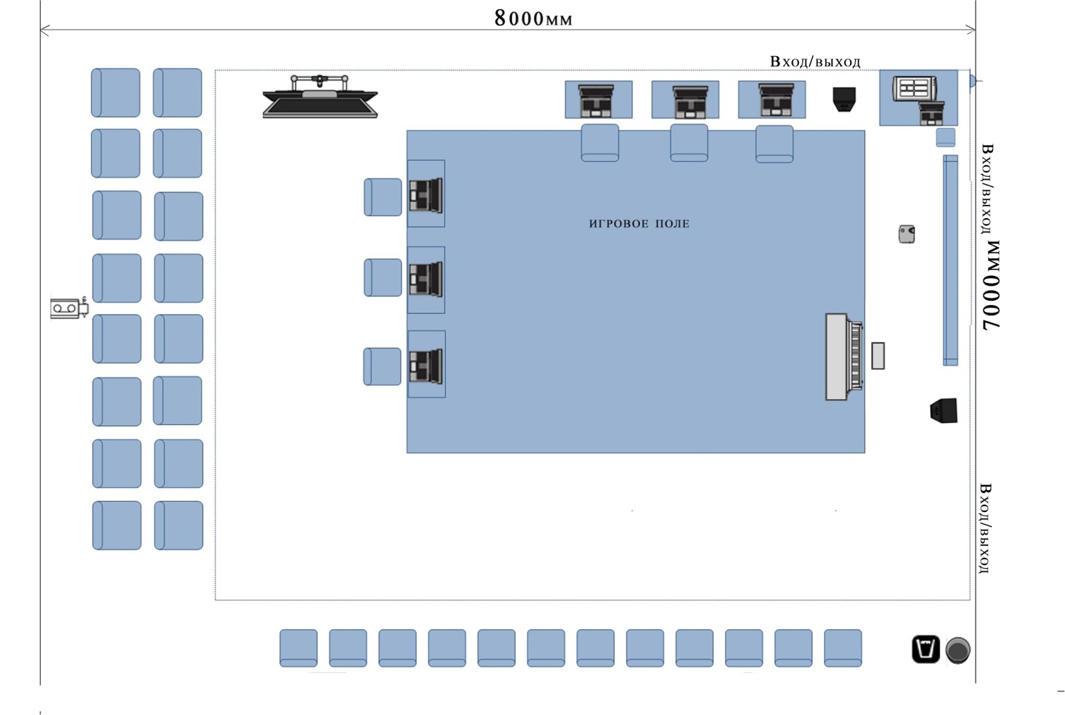
 | Номер компетенции  R57 | Компетенция  Преподавание музыки в школе
 | Дата разработки  «___»_______20___г. | Имя файла  R57 Преподавание музыки в школе Модуль В

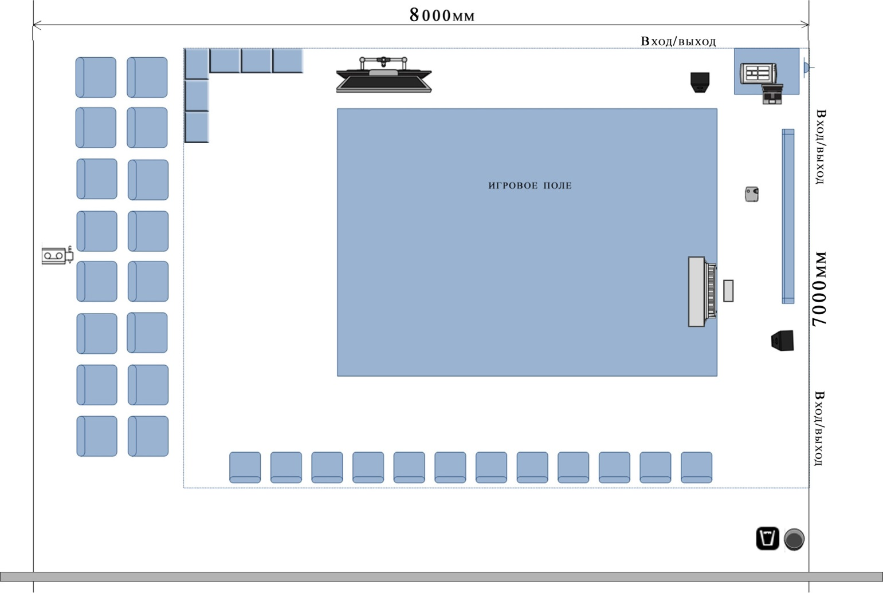
 | Номер компетенции  R57 | Компетенция  Преподавание музыки в школе
 | Дата разработки  «___»_______20___г. | Имя файла  R57 Преподавание музыки в школе Модуль С

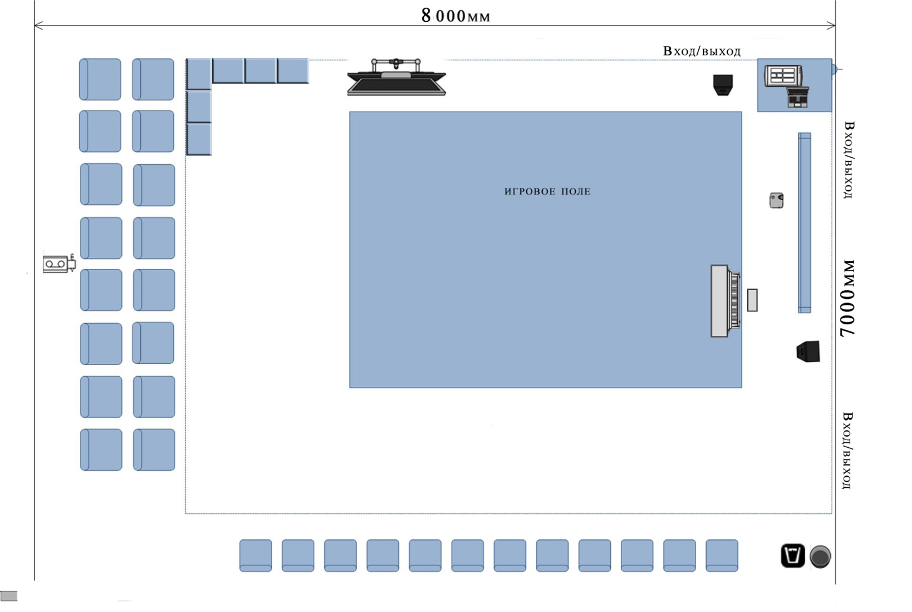
 | Номер компетенции  R57 | Компетенция  Преподавание музыки в школе
 | Дата разработки  «___»_______20___г. | Имя файла  R57 Преподавание музыки в школе Модуль D

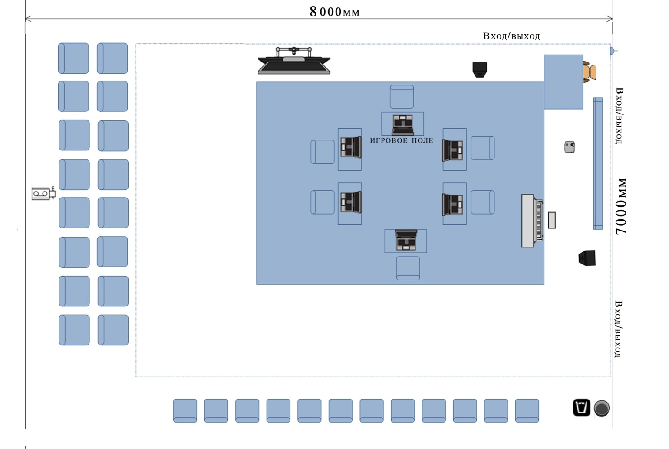
 | Номер компетенции  R57 | Компетенция  Преподавание музыки в школе
 | Дата разработки  «___»_______20___г. | Имя файла  R57 Преподавание музыки в школе Модуль E

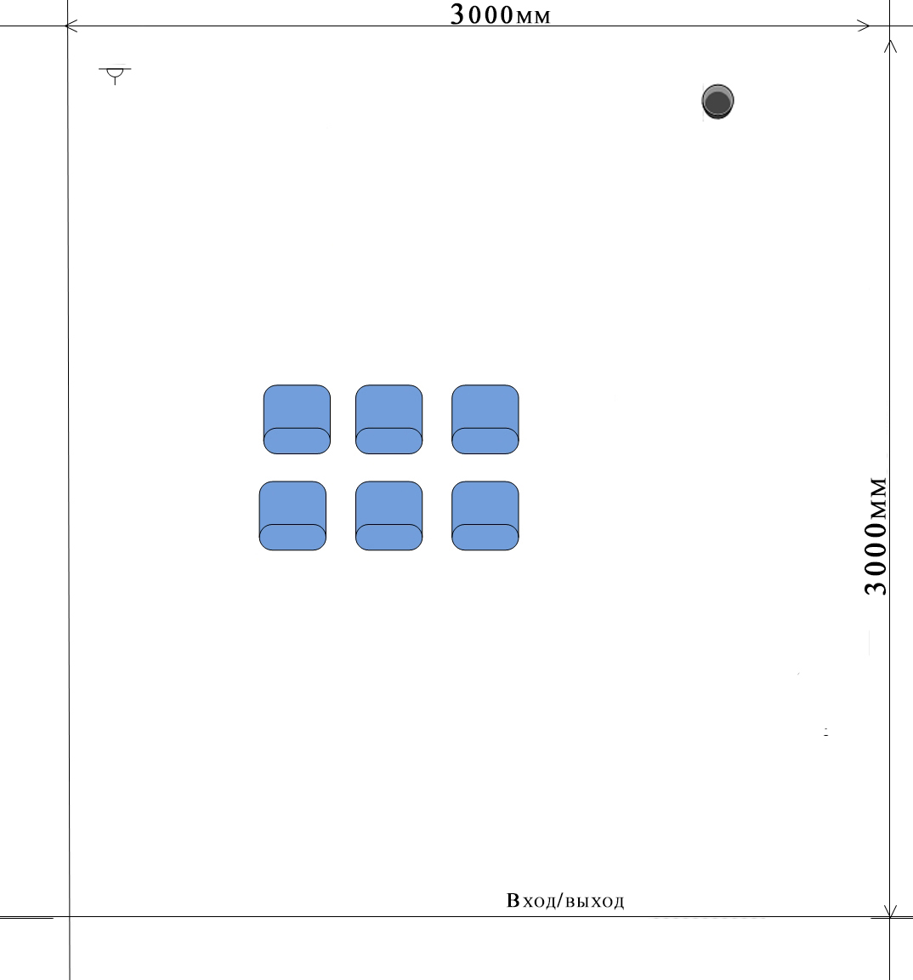
 | Номер компетенции  R57 | Компетенция  Преподавание музыки в школе
 | Дата разработки  «___»_______20___г. | Имя файла  R57 Преподавание музыки в школе Комната участников

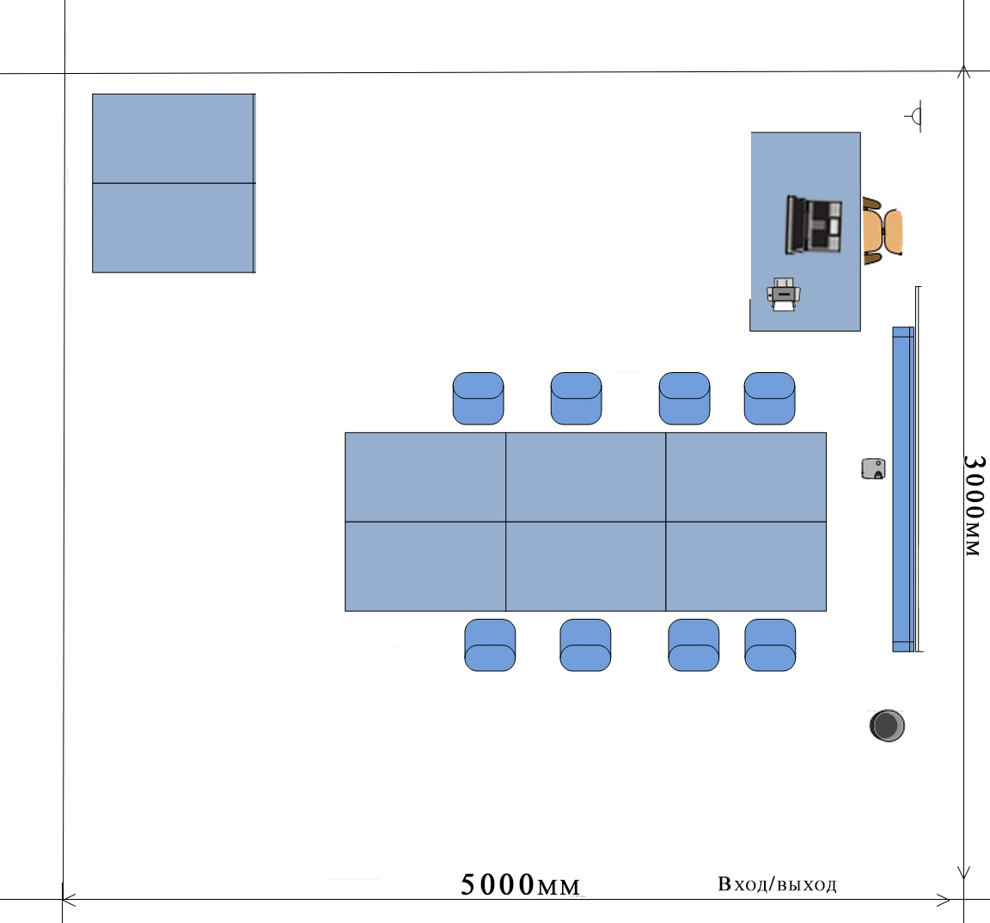
 | Номер компетенции  R57 | Компетенция  Преподавание музыки в школе
 | Дата разработки  «___»_______20___г. | Имя файла  R57 Преподавание музыки в школе Комната экспертов

